FELHÍVÁS

Sándorfalva Városi Önkormányzat pályázatot hirdet
a tulajdonában lévő Sándorfalva, Alkotmány krt. 23. szám alatti
5. számú költségalapú bérlakás vonatkozásában.

Bérlakás adatai:
Hasznos alapterület: 52,76 m²
Bérleti díj: 56.600,- Ft/hó (2025. évben)
Szobák száma: 2 szoba + nappali
Komfortfokozat: összkomfortos
Külön szolgáltatások díja: szerződés szerint (2025. évben 11.000 Ft)
Földszinti alaprajz

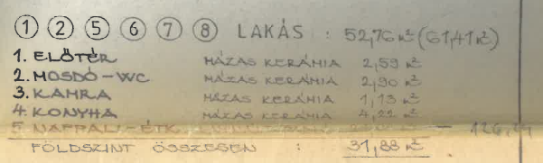

Tetőtéri alaprajz
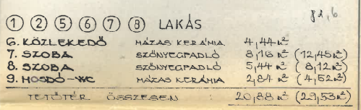

Pályázati feltételek:
Bérleti jogviszony időtartama: határozott idejű (max. 5 év)
Külön szolgáltatások köre: rendelet szerint
Óvadék mértéke: minimum két havi bérleti díj összege

Az a nagykorú személy pályázhat,
- akinek és a vele együttköltöző személyeknek az egy főre jutó havi nettó jövedelme – a pályázat benyújtását közvetlenül megelőző hat hónapban – a minimálbér nettó összegét eléri (193.382 Ft)
- egyedül költöző esetén a minimálbér nettó összegének 1,3- szorosát (251.397 Ft)
- lakás céljára szolgáló ingatlan tulajdona nincs

Pályázat beadási határideje: 2025. május 30. (péntek) 12:00 óra.
beadás helye: Sándorfalvi Közös Önkormányzati Hivatal

Pályázathoz csatolandó igazolások, nyomtatványok:
- Lakásigénylő lap
- Pályázó és azzal együttköltöző nagykorú személyek a pályázat beadásának időpontját megelőző 6 havi kereseti igazolása
- Személyi okmányok bemutatása (igazolvány, lakcímkártya), fénymásolata

Pályázat elbírálásának időpontja: 2025. június 15.

A bérlemény átvételének leghamarabbi időpontja: döntést követő 5 napon belül

A lakásigénylő lap a Közös Önkormányzati Hivatal műszaki irodáján kérhető illetve a ww.sandorfalva.hu honlapról letölthető.

A pályázati feltételekről további felvilágosítás a 62/572-969 – es telefonszámon, illetve személyesen a Közös Önkormányzati Hivatalban (6762 Sándorfalva, Szabadság tér 1.) kérhető.
Az önkormányzati lakások és helyiségek bérletéről kapcsolatos további részleteket Sándorfalva Város Képviselő-testületének 9/2003.(IV.17.) Ör. rendelete tartalmazza, mely rendelet egységes szerkezetben letölthető a www.sandorfalva.hu honlapról.

